План-конспект занятия по рисованию «Я — Светофор» для второй младшей группы детского сада

Воспитатель: Копытова Т.И.
Цель:
Познакомить детей со светофором и его назначением
Задачи:
1. Познакомить детей с правилами поведения на дороге
2. Познакомить детей с правилами правильного перехода автомобильной дороги
3. Закрепить знание основных цветов (желтый, красный, зеленый)
4. Продолжать знакомить малышей с гуашевыми красками
5. Развивать навык разукрашивания предмета гуашевыми красками
6. Вспомнить и закрепить правила поведения на дороге, с которыми дети уже знакомы
Раздаточный материал:
1. Альбомный лист с изображением светофора
2. Кисть
3. Краски

Ход занятия
- Чтение воспитателем стихотворения В. Лиходеда «Уроки светофора».
Начинаем разговор
мы про важный светофор!
на дороге он стоит
за движением следит.
Если красный свет горит,
светофор нам говорит:
-стой на месте! не иди!
Ты немножко подожди.
Ярко-желтый свет горит,
"приготовься"- говорит.
Светофор предупреждает,
что он свет переключает.
Он зеленый свет включил,
путь вперед нам разрешил,
все машины дружно ждут:
Дети с мамами идут.
Должен каждый пешеход
знать, что "зебра"-переход.
Чтоб дорогу перейти,
надо нам его найти.
Никогда не торопись!
У дороги осмотрись.
За другими не спеши,
маму за руку держи.
Нужно правила все знать!
Возле трассы не играть!
И животных без присмотра
на дорогу не пускать!
Если правила ты знаешь
и всегда их соблюдаешь-
Смело в путь! Вперед иди,
за собой друзей веди.
2. Беседа по стихотворению В. Лиходеда «Уроки светофора»
- Как вы считаете, ребята, о чем это стихотворение? (о светофоре, о правилах дорожного движения, о пешеходном переходе, о знаках)
- Для чего нам нужен светофор? (для того чтобы регулировать движение на дорогах, помогать пешеходам переходить дорогу на зеленый свет, чтобы не допускать аварии)
- Если светофор показывает нам красный сигнал, что это означает? (что по дороге едут машины и переходить дорогу нельзя, а желтый цвет - переходить нельзя, нужно ждать, пока загорится зеленый сигнал)
- Какой сигнал светофора говорит нам о том, что мы можем перейти дорогу? (зеленый)
- А какой сигнал светофора предупреждает нас о том, что надо приготовиться? (желтый)
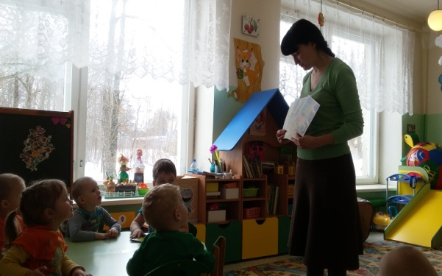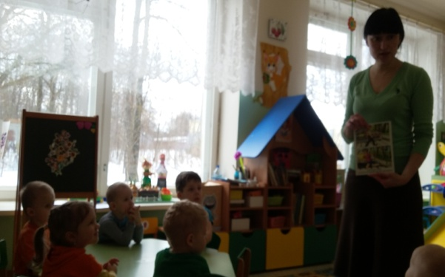
- Кроме светофора на дорогах бывают различные дорожные знаки. Посмотрите, о каком знаке говориться в стихотворении? (вопрос сопровождается показом соответствующей иллюстрации в книге) (о пешеходном переходе, зебре)
- Что обозначает знак «пешеходный переход»? (что в этом месте можно переходить дорогу)

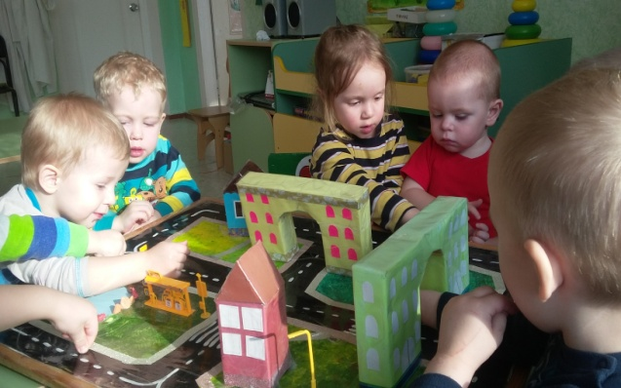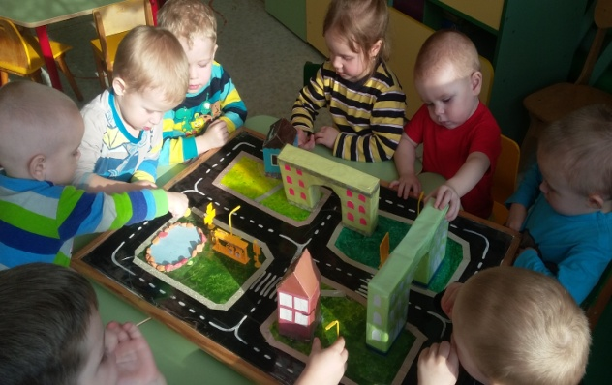
Непосредственно изобразительная деятельность
3. - Посмотрите ребята, к нам в гости сегодня пришли светофоры. Только они ещё совсем маленькие и не знают, какого цвета у них должны быть сигналы. Вы ведь уже совсем взрослые и точно знаете, каких цветов у светофора сигналы? Вместо цветных сигналов у наших гостей личики – грустное, задумчивое и веселое. Давайте возьмем краски и кисти, поможем светофорам стать цветными!
- Грустное личико запрещает нам переходить дорогу, значит, каким цветом мы его разукрасим? (Красным) Молодцы!
- Задумчивое личико прости нас подождать, какого цвета мы разукрасим это личико? (Желтым) Умнички!
- А веселое личико разрешает нам перейти дорогу, какого цвета оно должно быть? (Зеленое) Вы у меня самые умные!
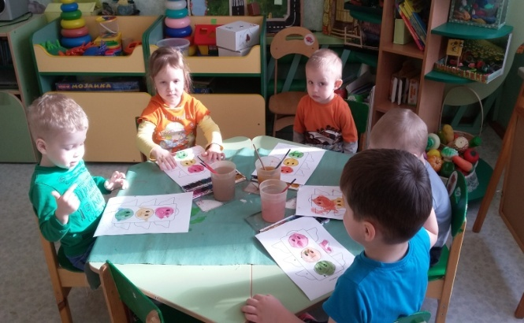
Во время самостоятельной работы воспитатель держит в поле зрения всех детей, оказывает помощь тем, кому сложно разукрашивать, обращает внимание детей на последовательность цветов в светофоре.
4. –Молодцы ребята! Вы прекрасно поработали, а теперь мы с вами разомнемся
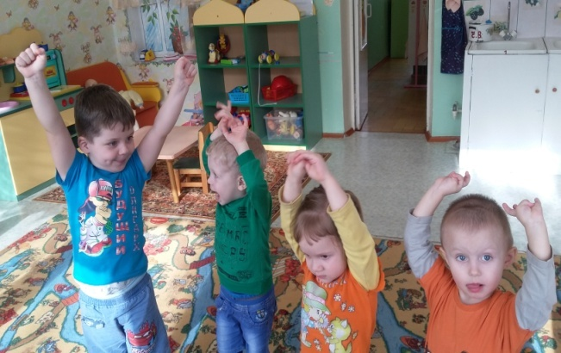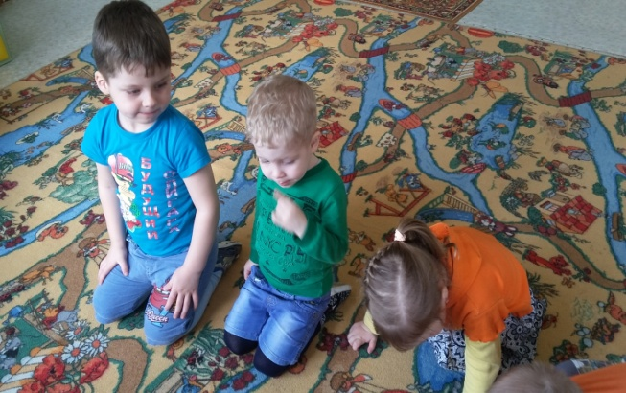
Физкультминутка
Будем прыгать и скакать!
Раз, два, три, четыре, пять!
Будем прыгать и скакать! (Прыжки на месте.)
Наклонился правый бок. (Наклоны туловища влево-вправо.)
Раз, два, три.
Наклонился левый бок.
Раз, два, три.
А сейчас поднимем ручки (Руки вверх.)
И дотянемся до тучки.
Сядем на дорожку, (Присели на пол.)
Разомнем мы ножки.
Согнем правую ножку, (Сгибаем ноги в колене.)
Раз, два, три!
Согнем левую ножку,
Раз, два, три.
Ноги высоко подняли (Подняли ноги вверх.)
И немного подержали.
Головою покачали (Движения головой.)
И все дружно вместе встали. (Встали.)
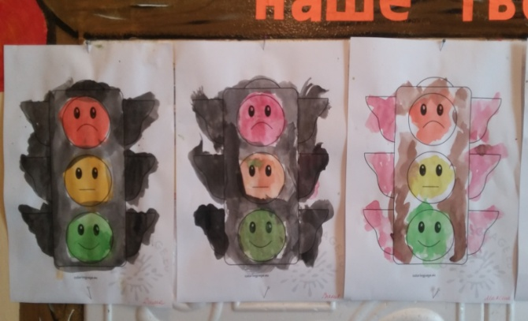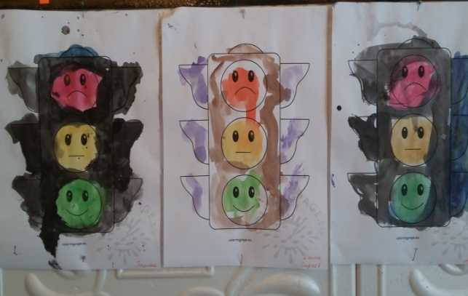

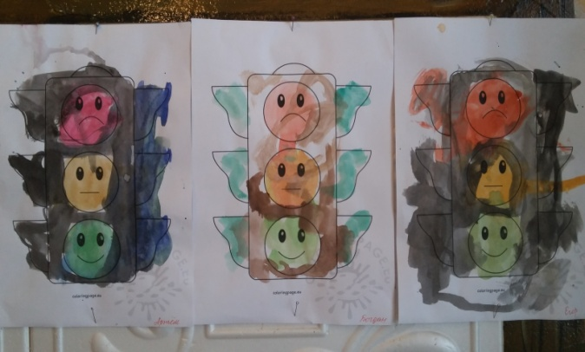
5. По окончанию занятия проводится выставка работ

